专题复习·函数的图像与性质（1）

班级 姓名 学号

一．选择题
1.一次函数y=2x+1的图象经过（ ）
A、第二、三、四象限 B、第一、三、四象限
C、第一、二、四象限 D、第一、二、三象限
2.下列各点中，在函数图象上的点是（ ）
A．(2，4) B．(－1，2) C．(－2,－1) D．($−\frac{1}{2}$，$−1$)
3.如果已知一次函数y=kx+b的图象不经过第三象限，也不经过原点，那么k、b的取值范围是（ ）
A k>0且b>0 B k>0且b<0 C k<0且b>0 D k<0且b<0
4.直线与抛物线的两个交点的坐标分别是（ ）
A（2，2），（1，1） B（2，2），（－1，－1）
C（－2，－2）（1，1） D（－2，－2）（－1，1）
5.如图，直线l₁和l₂的交点坐标为（ ）
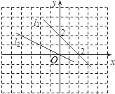
A.(4,－2) B. (2,－4) C. (－4,2) D. (3,－1)
6.一家电信公司给顾客提供两种上网收费方式：方式A以每分0.1元的价格按上网所用时间计算；方式B除收月基费20元外．再以每分0．05元的价格按上网所用时间计费。若上网所用时问为分．计费为元，如图．是在同一直角坐标系中．分别描述两种计费方式的函救的图象，有下列结论：
① 图象甲描述的是方式A：
② 图象乙描述的是方式B；
③ 当上网所用时间为500分时，选择方式B省钱．
其中，正确结论的个数是（ ）
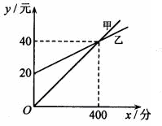
A. 3 B. 2 C. 1 D. 0
7.二次函数与x轴的交点个数是（ ）
A．0 B．1 C．2 D．3
8.下列函数中，当＞0时，值随值增大而减小的是（ ）
A、 B、 C、Error: Reference source not found D、Error: Reference source not found
9.在函数$y=\frac{k}{x}(k>0)$的图象上有三点$A_{1}(x_{1}£¬y_{1})$、$A_{2}(x_{2}£¬y_{2})\text{¡¢}A_{3}(x_{3}£¬y_{3})$，已知$x_{1}<x_{2}<0<x_{3}$，则下列各式中，正确的是（ ）
A. $y_{1}<0<y_{3}$ B. $y_{3}<0<y_{1}$
C. $y_{2}<y_{1}<y_{3}$ D. $y_{3}<y_{1}<y_{2}$
10.已知二次函数的图象如图所示，有下列5个结论：
① ；② ；③ ；④ ；⑤ ，（的实数）其中正确的结论有（ ）
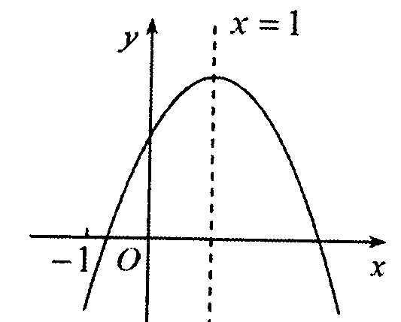
A. 2个 B. 3个 C. 4个 D. 5个
- 填空题
11.反比例函数的图象经过点（－2，3），则此反比例函数的关系式是 ．
12.如果正比例函数的图像经过点（2，1），那么这个函数的解析式是 ．
13.在平面直角坐标系内，从反比例函数的图象上的一点分别作x、y轴的垂线段，与x、y轴所围成的矩形面积是12，那么该函数解析式是 。
14.如图，一男生推铅球．铅球行进高度y（m）与水平距离x（m）之间的关系是，铅球推出距离为 m。
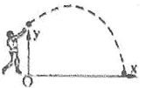
15.已知二次函数()中自变量和函数值的部分对应值如下表：
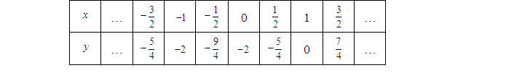
则该二次函数的解析式为 ．
三．解答题
16.如图，平面直角坐标系中画出了函数y=kx+b的图象。
（1）根据图象，求k，b的值；
（2）在图中画出函数y= —2x+2的图象；
（3）求x的取值范围，使函数y=kx+b的函数值大于函数y= —2x+2的函数值。
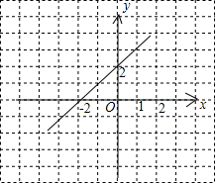

17.已知关于x的一次函数和反比例函数的图象都过点（1，-2），求：
（1）一次函数和反比例函数的解析式；
（2）两个函数图象的另一个交点的坐标。

18.在Rt△ABC中，∠ACB=90°，AB= ，BC=a，AC=b．且a＞b，若a，b分别是二次函数的图象与x轴两个交点的横坐标，求a、b的值。

19.如图，一次函数的图象与轴、轴分别交于A、B两点，与反比例函数的图象交于C、D两点，如果A点的坐标为(2，0)，点C、D分别在第一、三象限，且OA=OB=AC=BD。试求一次函数和反比例函数的解析式。
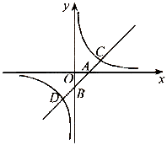

20.已知抛物线。
（1）求证：该抛物线与轴一定有两个交点；
（2）若该抛物线与轴的两个交点分别为A、B，且它的顶点为P，求△ABP的面积。

21.现计划把甲种货物1240吨和乙种货物880吨用一列货车运往某地，已知这列货车挂有A、B两种不同规格的货车厢共40节，使用A型车厢每节费用为6000元，使用B型车厢每节费用为8000元．
（1）设运送这批货物的总费用为y万元，这列货车挂A型车厢x节，试写出y与x之间的函数关系式；
（2）如果每节A型车厢最多可装甲种货物35吨和乙种货物15吨，每节B型车厢最多可装甲种货物25
吨和乙种货物35吨，装货时按此要求安排A、B两种车厢的节数，那么共有哪几种安排车厢的方案？
（3）在上述方案中，哪个方案运费最省？最少运费为多少元？

22.已知抛物线（m为整数）经过点A（1，1），顶点为P，且与x轴有两个不同的交点．
（1）判断点P是否在线段OA上（O为坐标原点），并说明理由；
（2）设该抛物线与x轴的两个交点的横坐标分别为x₁、x₂，且x₁＜x₂，是否存在实数m，使x₁＜m＜x₂？若存在，请求出m的取值范围；若不存在，请说明理由．

23.如图，二次函数的图象与x轴交于A、B两点，与y
轴交于点C（0，－1），ΔABC的面积为$\frac{5}{4}$。
（1）求该二次函数的关系式；
（2）过y轴上的一点M（0，m）作y轴的垂线，若该垂线与ΔABC的外接圆有公共点，求m的取值范围；
（3）在该二次函数的图象上是否存在点D，使四边形ABCD为直角梯形？若存在，求出点D的坐标；若不存在，请说明理由。
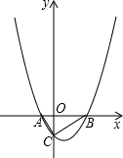

24.如图所示，在平面直角坐标系中，过坐标原点O的圆M分别交x轴、y轴于点A（6，0）、B（0，﹣8）．
（1）求直线AB的解析式；
（2）若有一条抛物线的对称轴平行于y轴且经过M点，顶点C在圆M上，开口向下，且经过点B，求此抛物线的解析式；
（3）设（2）中的抛物线与x轴交于D（x₁，y₁）、E（x₂，y₂）两点，且x₁＜x₂，在抛物线上是否存在点P，使△PDE的面积是△ABC面积的？若存在，求出P点的坐标，若不存在，请说明理由．
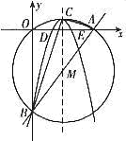

答案详解
一．选择题
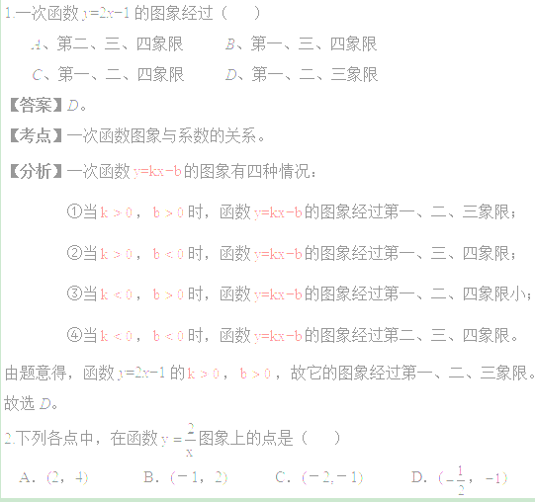【答案】C。
【考点】曲线上点的坐标与方程的关系。
【分析】根据点在曲线上点的坐标满足方程的关系，所给选项只有(－2,－1) 满足 ，即只有点
(－2,－1) 在函数图象上。故选C。
3.如果已知一次函数y=kx+b的图象不经过第三象限，也不经过原点，那么k、b的取值范围是（ ）
A k>0且b>0 B k>0且b<0 C k<0且b>0 D k<0且b<0
【答案】C。
【分析】由题意得，函数y=kx+b的图象不经过第三象限，也不经过原点，故它的图象经过第一、二、四象限，此时，。故选C。
4.直线与抛物线的两个交点的坐标分别是（ ）
A（2，2），（1，1） B（2，2），（－1，－1）
C（－2，－2）（1，1） D（－2，－2）（－1，1）
【答案】B。
【考点】直线与抛物线的交点问题，曲线上点的坐标与方程的关系，解二元二次方程组。
【分析】联立两方程，得，
。
故选B。
5.如图，直线l₁和l₂的交点坐标为（ ）
A.(4,－2) B. (2,－4) C. (－4,2) D. (3,－1)
【答案】A。
【考点】两条直线相交问题，待定系数法，直线上点的坐标与方程的关系。
【分析】求两条直线的交点，要先根据待定系数法确定两条直线的函数式，从而得出：
由图象可知l₁过（0，2）和（2，0）两点．l₂过原点和（－2，1），
根据待定系数法可得出l₁的解析式应该是：，
l₂的解析式应该是：。
∴两直线的交点满足方程组，解得。
∴两直线的交点的坐标是（4，－2）。故选A。
6.一家电信公司给顾客提供两种上网收费方式：方式A以每分0.1元的价格按上网所用时间计算；方式B除收月基费20元外．再以每分0．05元的价格按上网所用时间计费。若上网所用时问为分．计费为元，如图．是在同一直角坐标系中．分别描述两种计费方式的函救的图象，有下列结论：
① 图象甲描述的是方式A：
② 图象乙描述的是方式B；
③ 当上网所用时间为500分时，选择方式B省钱．
其中，正确结论的个数是（ ）
(A) 3 (B) 2 (C) 1 (D) 0
【答案】A。
【考点】一次函数的图象和性质。
【分析】① 方式A以每分0.1元的价格按上网所用时间计算，函数关系式为=0.1，与图象甲描述的是方式相同，故结论正确；②方式B除收月基费20元外．再以每分0．05元的价格按上网所用时间计费，函数关系式为=0.05+20，与图象乙描述的是方式相同，故结论正确；③从图象观察可知，当>400时，
_{乙}<_{甲}，所以当上网所用时间为500分时，选择方式B省钱，故结论正确。综上，选A。
7.二次函数与x轴的交点个数是（ ）
A．0 B．1 C．2 D．3
【答案】B。
【考点】二次函数图象与x轴的交点问题，一元二次方程根的判别式。
【分析】根据二次函数与对应的一元二次方程的关系，求二次函数与x轴的交点个数只要令即，根据其根的判别式判定其解的个数：
∵的△=，∴有两相等的实数根。
∴二次函数与x轴有1个交点。故选B。
8.下列函数中，当＞0时，值随值增大而减小的是（ ）
A、 B、 C、Error: Reference source not found D、Error: Reference source not found
【答案】D。
【考点】二次函数、一次函、正比例函数、反比例函数的性质。
【分析】A、二次函数的图象，开口向上，并向上无限延伸，在y轴右侧（＞0时），y随的增大而增大；故本选项错误；B、一次函数的图象，y随的增大而增大； 故本选项错误；C、正比例函数的图象在一、三象限内，y随的增大而增大； 故本选项错误；D、反比例函数中的1＞0，所以y随的增大而减小； 故本选项正确；故选D。
9.在函数$y=\frac{k}{x}(k>0)$的图象上有三点$A_{1}(x_{1}£¬y_{1})$、$A_{2}(x_{2}£¬y_{2})\text{¡¢}A_{3}(x_{3}£¬y_{3})$，已知$x_{1}<x_{2}<0<x_{3}$，则下列各式中，正确的是（ ）
A. $y_{1}<0<y_{3}$ B. $y_{3}<0<y_{1}$
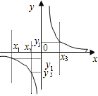
C. $y_{2}<y_{1}<y_{3}$ D. $y_{3}<y_{1}<y_{2}$
【答案】 C。
【考点】反比例函数图象上点的坐标特征，反比例函数的性质。
【分析】根据题意画出图形，再根据函数的增减性解答即可：
∵＞0，函数图象如图，
∴图象在第一、三象限，在每个象限内，随的增大而减小。
∵$x_{1}<x_{2}<0<x_{3}$，∴$y_{2}<y_{1}<y_{3}$。
故选C。
10.已知二次函数的图象如图所示，有下列5个结论：
① ；② ；③ ；④ ；⑤ ，（的实数）其中正确的结论有（ ）
A. 2个 B. 3个 C. 4个 D. 5个
【答案】C。
【考点】二次函数图象与系数的关系，二次函数的性质，不等式的性质。
【分析】由抛物线的开口方向判断a与0的关系，由抛物线与y轴的交点判断c与0的关系，然后根据对称轴及抛物线与x轴交点情况进行推理，从而对所得结论进行判断：
①图象开口向下，与y轴交于正半轴，对称轴为x=1，能得到：
a＜0，c＞0，，∴b=－2a＞0，∴abc＜0。∴①正确。
②当x=－1时，由图象知y＜0，把x=-1代入解析式得：a-b+c＜0，∴b＞a+c。∴②错误。
③由①知b=－2a，c＞0，∴4a＋2b＋c=4a－4a＋c= c＞0。∴③正确。
④∵由①②知b=－2a且b＞a+c，∴2c＜3b。∴④正确。
⑤由①知b=－2a，∴a＋b=a－2a=－a＞0，，m（am＋b）=m（m－2）a。
∵，∴（m－1）²＞0，即m²－2 m+1＞0，1＞－m（m－2））。
两边同乘以－a，得－a＞m（m－2）a），即a+b＞m（am+b），（m≠1的实数）成立。∴⑤正确。
因此正确结论是①、③，④，⑤共有4个。故选C。
- 填空题
11.反比例函数的图象经过点（－2，3），则此反比例函数的关系式是 ．
【答案】。
【考点】待定系数法，曲线上点的坐标与方程的关系。
【分析】设反比例函数的解析式为，
∵函数的图象经过点（－2，3），∴，得k=－6。
∴反比例函数解析式为。
12.如果正比例函数的图像经过点（2，1），那么这个函数的解析式是 ．
【答案】。
【考点】待定系数法，直线上点的坐标与方程的关系。
【分析】设正比例函数的解析式为。
∵正比例函数的图像经过点（2，1），∴，即。
∴这个函数的解析式是
13.在平面直角坐标系内，从反比例函数的图象上的一点分别作x、y轴的垂线段，与x、y轴所围成的矩形面积是12，那么该函数解析式是 。
【答案】。
【考点】反比例函数系数k的几何意义。
【分析】因为过双曲线上任意一点引x轴、y轴垂线，所得矩形面积S是个定值，即S=|k|：
根据题意，知|k|=12，k=±12，
又∵k＞0，∴k=12。
∴该函数关系式为：。
14.如图，一男生推铅球．铅球行进高度y（m）与水平距离x（m）之间的关系是，铅球推出距离为 m。
【答案】10。
【考点】二次函数的应用。
【分析】推出的水平距离就是当高度y=0时x的值，所以解方程可求解：
当y=0时，，解之得x₁=10，x₂=－2（不合题意，舍去）。
所以推铅球的水平距离是10 m。
15.已知二次函数()中自变量和函数值的部分对应值如下表：
则该二次函数的解析式为 ．
【答案】。
【考点】待定系数法求二次函数解析式，曲线上点的坐标与方程的关系。
【分析】根据点在曲线上点的坐标满足方程的关系，可任选三组数据，用待定系数法求出抛物线的解析
式，考虑到对称性，（，）是其顶点，故用顶点式较简单。所以，
设所求二次函数解析式为，将（0，1）代入，
得，解得。
∴所求二次函数解析式为，即。
三．解答题
16.如图，平面直角坐标系中画出了函数y=kx+b的图象。
（1）根据图象，求k，b的值；
（2）在图中画出函数y= —2x+2的图象；
（3）求x的取值范围，使函数y=kx+b的函数值大于函数y= —2x+2的函数值。
【答案】解：（1）由图知，直线经过（－2，0），（0，2），
把（－2，0），（0，2）代入解析式y=kx+b得：，解得。
（2）取（0，2），（1，0）连接，得
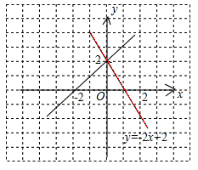
（3）由（1）得y=kx+b的解析式为y=x+2，
∴x+2＞—2x+2，解得x＞0。
∴使函数y=kx+b的函数值大于函数y= —2x+2的函数值的x的取值范围为x＞0。
17.已知关于x的一次函数和反比例函数的图象都过点（1，-2），求：
（1）一次函数和反比例函数的解析式；
（2）两个函数图象的另一个交点的坐标。
【答案】解：（1）∵一次函数和反比例函数的图象都过点（1，－2），
∴把（1，－2）分别代入两个解析式中得：
，解得。
∴一次函数表达式为，反比例函数表达式为。
（2）依题意得：，解之得，，。
∴另一个交点坐标为（，－4）。
18.在Rt△ABC中，∠ACB=90°，AB= ，BC=a，AC=b．且a＞b，若a，b分别是二次函数的图象与x轴两个交点的横坐标，求a、b的值。
【答案】解：在Rt△ABC中，根据勾股定理有：，
∵a，b分别是二次函数的图象与x轴两个交点的横坐标，
∴。
∴。
由（1）得，把（2）（3）代入得，
解得k=4，k=－6。
∵a＞b＞0，∴a+b=2k+1＞0。∴k＞。∴k=4。
∴二次函数的解析式为。
令y=0，。
∵a＞b，∴a=7，b=2。
19.如图，一次函数的图象与轴、轴分别交于A、B两点，与反比例函数的图象交于C、D两点，如果A点的坐标为(2，0)，点C、D分别在第一、三象限，且OA=OB=AC=BD。试求一次函数和反比例函数的解析式。
【答案】解：设一次函数的解析式为，
由OA=OB，A(2，0)，得B(0，－2).
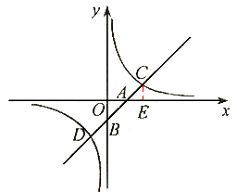
∵点A、B在一次函数的图象上，则
，解得
∴一次函数的解析式为。
过点C作CE垂直于轴，垂足为E。
∵OA=OB=AC=2，∴ΔAEC为等腰直角三角形。
∴。∴点C的坐标为。
设反比例函数的解析式为，
∵点C在反比例函数的图象上，则，
∴。
∴反比例函数的解析式。
20.已知抛物线。
（1）求证：该抛物线与轴一定有两个交点；
（2）若该抛物线与轴的两个交点分别为A、B，且它的顶点为P，求△ABP的面积。
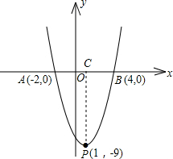
【答案】解：（1）证明：解方程，得，
∴抛物线与轴有两个交点。
（2）由（1）得A（－2，0），B（4，0），故AB=6。
∵，
∴P点坐标为（1，－9）。
过P作PC⊥轴于C，则PC=9。
∴S_{△ABP}=AB•PC=×6×9=27。
21.现计划把甲种货物1240吨和乙种货物880吨用一列货车运往某地，已知这列货车挂有A、B两种不同规格的货车厢共40节，使用A型车厢每节费用为6000元，使用B型车厢每节费用为8000元．
（1）设运送这批货物的总费用为y万元，这列货车挂A型车厢x节，试写出y与x之间的函数关系式；
（2）如果每节A型车厢最多可装甲种货物35吨和乙种货物15吨，每节B型车厢最多可装甲种货物25
吨和乙种货物35吨，装货时按此要求安排A、B两种车厢的节数，那么共有哪几种安排车厢的方案？
（3）在上述方案中，哪个方案运费最省？最少运费为多少元？
【答案】.解：（1）设用A型车厢x节，则用B型车厢(40－x)节，
总运费为y万元 ，
根据题意，得 y＝0.6 x＋0.8(40－x)＝－0.2 x＋32。
（2）根据题意，得，解得。∴24≤x≤26。
∵x取整数，∴A型车厢可用24节或25节或26节。相应有三种装车方案：
①24节A型车厢和16节B型车厢；
②25节A型车厢和15节B型车厢；
③26节A型车厢和14节B型车厢。
（3）由函数y＝－0.2 x＋32知，x越大，y越少，故当x＝26时，运费最省。
这时 y＝－0.2×26＋32＝26.8(万元) 。
答：安排A型车厢26节、B型车厢14节运费最省．最小运费为26.8万元。
22.已知抛物线（m为整数）经过点A（1，1），顶点为P，且与x轴有两个不同的交点．
（1）判断点P是否在线段OA上（O为坐标原点），并说明理由；
（2）设该抛物线与x轴的两个交点的横坐标分别为x₁、x₂，且x₁＜x₂，是否存在实数m，使x₁＜m＜x₂？若存在，请求出m的取值范围；若不存在，请说明理由．
【答案】解：（1）点P不在线段OA上。理由如下：
∵抛物线与x轴有两个交点，∴方程有两个实数根。
∴△=，即。
又∵m+1≠0，∴m＜0，且m≠－1。
根据题意可知：P点的坐标为，因此分两种情况进行讨论：
①当－1＜m＜0时，m+1＞0，＜0，点P在第三象限，此时点P不在线段OA上；
②当m＜－1时，m+1＜0，＞0，点P在第一象限，
∵＞0，∴＞1。
∴点P不在线段OA上。
综上所述，点P不在线段OA上。
（2）存在实数m满足x₁＜m＜x₂。
∵x₁，x₂是方程的两个不相等的根，
∴。
∴。
∵x₁＜m＜x₂，∴＜0，即＜0。
又∵m＜0，且m≠－1，且。
∴＜0。
根据实数运算的符号法则，可得，即。
∴m的取值范围是：－1＜m＜0。
23.如图，二次函数的图象与x轴交于A、B两点，与y
轴交于点C（0，－1），ΔABC的面积为$\frac{5}{4}$。
（1）求该二次函数的关系式；
（2）过y轴上的一点M（0，m）作y轴的垂线，若该垂线与ΔABC的外接圆有公共点，求m的取值范围；
（3）在该二次函数的图象上是否存在点D，使四边形ABCD为直角梯形？若存在，求出点D的坐标；若不存在，请说明理由。
【答案】解：（1）由二次函数的图象与y轴交于点C（0，－1），得q=－1。
由ΔABC的面积为得，即，∴AB=。
设A（a，0），B(b，0)，则AB=b−a=。
令，得。
∵，即，解得p=。
∵ p<0，∴p=。
∴该二次函数的关系式为：。
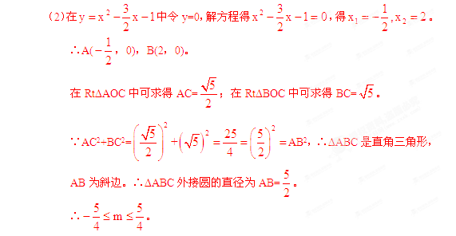 （3）存在。由（2）知AC⊥BC。
①若以AC为底边，则BD//AC。
由A、C的坐标易求AC的解析式为y=－2x－1，可设BD的解析式为y=－2x+b，
把B(2，0)代入得BD解析式为y=－2x＋4。
解方程组得，∴D（，9）。
②若以BC为底边，则BC//AD。
由B、C的坐标易求BC的解析式为可设AD的解析式为，
把 A(，0)代入得AD解析式为。
解方程组得。∴D()
综上所述，存在两点D，坐标为：（，9）或()。
24.如图所示，在平面直角坐标系中，过坐标原点O的圆M分别交x轴、y轴于点A（6，0）、B（0，﹣8）．
（1）求直线AB的解析式；
（2）若有一条抛物线的对称轴平行于y轴且经过M点，顶点C在圆M上，开口向下，且经过点B，求此抛物线的解析式；
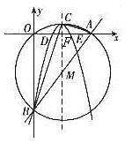
（3）设（2）中的抛物线与x轴交于D（x₁，y₁）、E（x₂，y₂）两点，且x₁＜x₂，在抛物线上是否存在点P，使△PDE的面积是△ABC面积的？若存在，求出P点的坐标，若不存在，请说明理由．
【答案】解：（1）设直线AB的解析式为y=kx+b，
∵A（6，0）、B（0，﹣8），∴，解得。Error: Reference source not found
∴直线AB的解析式为y=x﹣8。
（2）设抛物线对称轴交x轴于F，
∵∠AOB=90°，∴AB为圆M的直径，即AM=BM。
∵抛物线的对称轴经过点M，且与y轴平行，OA=6，
∴对称轴方程为x=3。
∵对称轴交圆M于C，∴MF是△AOB的中位线。∴MF=BO=4。
∴CF=CM﹣MF=1。
∴抛物线的顶点C（3，1）。
设抛物线解析式为y=a（x﹣3）²+1，
∵抛物线过点B（0，﹣8），∴﹣8=a（0﹣3）²+1，解得：a=﹣1。
∴抛物线的解析式为y=﹣（x﹣3）²+1即y=﹣x²+6x﹣8。
（3）存在。令﹣x²+6x﹣8=0，得x₁=2，x₂=4，
∴D（2，0），E（4，0）。
设P（x，y），则
S_{△PDE}=•DE•|y|=×2|y|=|y|，S_{△ABC}=S_{△BCM}+S_{△ACM}=•CM•（3+3）=×5×6=15。
若存在这样的点P，则有|y|=×15=3，∴y=±3。
当y=3时，﹣x²+6x﹣8=3，整理得：x²﹣6x+11=0，
∵△=（﹣6）²﹣4×11＜0，∴此方程无实数根。
当y=﹣3时，﹣x²+6x﹣8=﹣3，整理得：x²﹣6x+5=0，
解得：x₁=1，x₂=5。
∴这样的P点存在，且有两个这样的点：P₁（1，﹣3），P₂（5，﹣3）。

